**《数据库原理及应用》上机实验**

**实验九 数据库生成及SQL查询**

**一、学时**

2学时

**二、实验类型**

综合

**三、实验目的**

1．掌握PD中利用PDM生成物理数据库的操作步骤；

2．掌握在PD环境中把PDM正确转换为数据库文件和生成数据库文件的SQL脚本；

3．掌握在数据库管理系统中执行生成的SQL脚本及适当修改数据表以满足要求。

**四、实验准备**

1．实验之前认真查阅相关资料，准备好实验方案

2．认真实验，对实验过程、结果进行分析，注意验证实验效果。

**五、实验内容**

1．利用PDM生成物理数据库；

2．存放数据库文件和生成数据库文件的SQL脚本；

3．利用生成的SQL脚本生成数据库表，并录入数据；

4．在数据库管理系统中执行数据查询。

1）按租借人查询详细的租借信息，要求显示经办员工姓名，租借日期，租借的VCD名，数量。

select ename,leasedate,vname,lquantity

from employee ,VCD,Lease

where employee.eno=Lease.eno and VCD.vno=Lease.vno

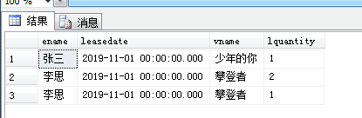

2）按日期查询详细的租借信息，要求显示租借人姓名，租借日期，VCD名，数量，归还日期。

select cname,leasedate,vname,lquantity,Lease.returndate

from VCD,Lease ,Customer

where Customer.cno=Lease.cno and VCD.vno=Lease.vno

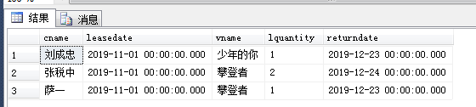

3）按购买人统计购买情况，要求显示购买人姓名，购买的VCD数量。

select cname,squantity

from Sales,Customer,VCD

where Customer.cno=Sales.cno and VCD.vno=Sales.vno

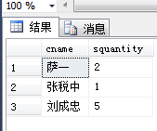

4）按购买人根据购买日期统计购买情况，要求显示购买日期，购买的VCD数量。

select salesdate '购买日期',sum(squantity) '购买的VCD数量'

from Sales

group by salesdate

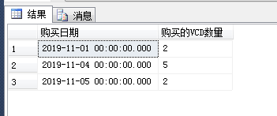

5）根据员工查询该员工办理租借的信息，要求显示办理日期，租借人姓名，VCD名。

select leasedate,cname,vname,employee.eno

from VCD,Lease ,Customer,employee

where Customer.cno=Lease.cno

and VCD.vno=Lease.vno

and employee.eno=Lease.eno

and employee.eno='20110102001'

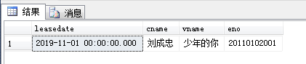

6）查询员工的本月的销售情况，要求显示员工姓名，VCD数量，统计月份。

select ename,sum(squantity) 'VCD数量',datename(mm,salesdate)'统计月份'

from Sales ,employee

where Sales.eno=employee.eno

group by employee.ename,salesdate

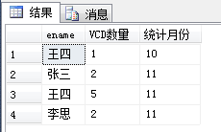

7）按月统计本租借店的购买预约情况，要求显示统计月份，租借店名，预约VCD数量。

select datename(mm,Reserdate)'统计月份',Reserno '预约单号',sum(Reser_quantity) '预约VCD数量'

from Reserva

group by datename(mm,Reserdate),Reserno

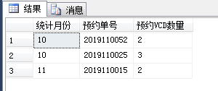

8）查询某租借人所借书的租借情况，包括归还和没有归还的信息。要求显示VCD名，租借日期，租借数量，归还日期。

select vname,leasedate,lquantity,Re.returndate

from VCD,Customer,Lease,Re

where Customer.cno=Lease.cno

and VCD.vno=Lease.vno

and Re.cno=Customer.cno

and VCD.vno=Re.vno

and Customer.cno='19980104109'

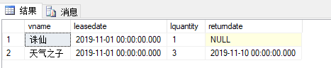

9）统计VCD的月销售情况，要求显示VCD名，VCD销售月份，VCD销售数量。

select vname,datename(mm,salesdate)'VCD销售月份',sum(squantity)'VCD销售数量'

from VCD,Sales

where VCD.vno=Sales.vno

group by vname,salesdate

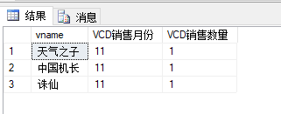

10）根据租借VCD归还的日期，增加逾期罚款信息。

INSERT

INTO Penalty

values('2019110004','20190102013','20130203023','19980104238','2019-11-10','20')

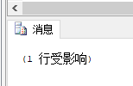

5．整理数据库设计部分的文档，包括：CDM、PDM和SQL脚本【只需建表的脚本】

CDM

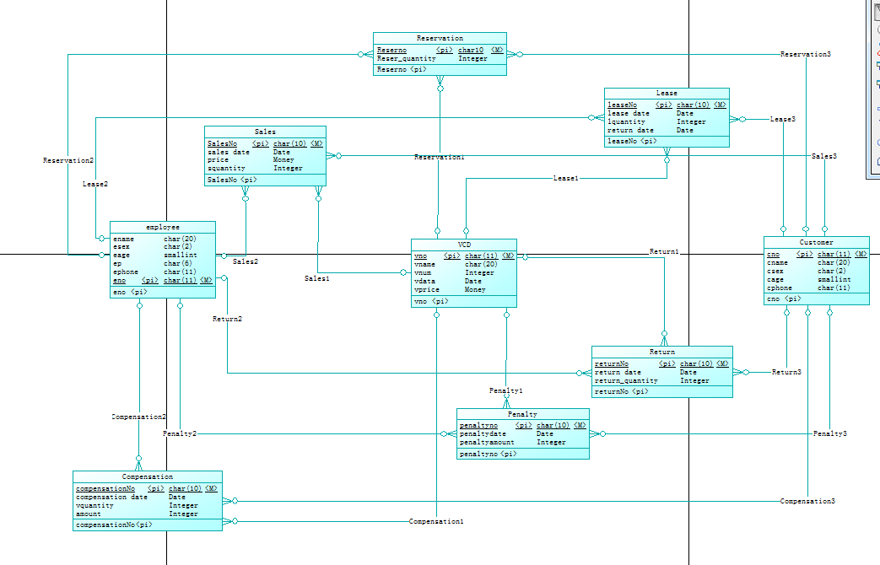

PDM

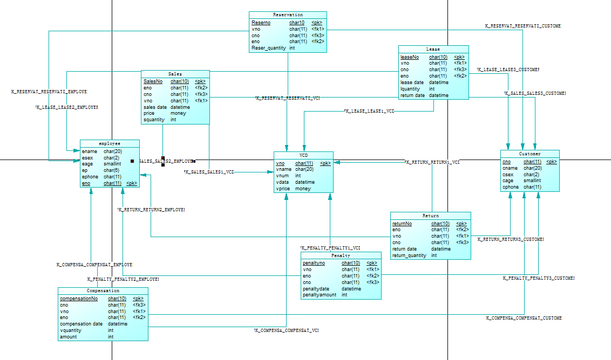

SQL脚本

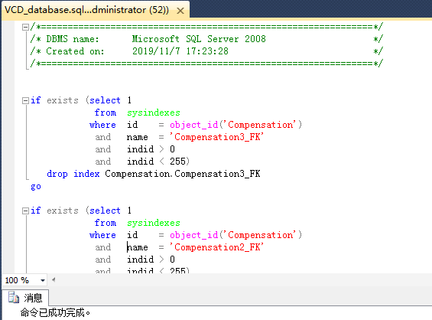

/*==============================================================*/

/* Table: Compensation */

/*==============================================================*/

create table Compensation (

compensationNo char(10) not null,

cno char(11) null,

vno char(11) null,

eno char(11) null,

compensationdate datetime null,

vquantity int null,

amount int null,

constraint PK_COMPENSATION primary key nonclustered (compensationNo)

)

go

/*==============================================================*/

/* Index: Compensation1_FK */

/*==============================================================*/

create index Compensation1_FK on Compensation (

vno ASC

)

go

/*==============================================================*/

/* Index: Compensation2_FK */

/*==============================================================*/

create index Compensation2_FK on Compensation (

eno ASC

)

go

/*==============================================================*/

/* Index: Compensation3_FK */

/*==============================================================*/

create index Compensation3_FK on Compensation (

cno ASC

)

go

/*==============================================================*/

/* Table: Customer */

/*==============================================================*/

create table Customer (

cno char(11) not null,

cname char(20) null,

csex char(2) null,

cage smallint null,

cphone char(11) null,

constraint PK_CUSTOMER primary key nonclustered (cno)

)

go

/*==============================================================*/

/* Table: Lease */

/*==============================================================*/

create table Lease (

leaseNo char(10) not null,

vno char(11) null,

cno char(11) null,

eno char(11) null,

leasedate datetime null,

lquantity int null,

returndate datetime null,

constraint PK_LEASE primary key nonclustered (leaseNo)

)

go

/*==============================================================*/

/* Index: Lease1_FK */

/*==============================================================*/

create index Lease1_FK on Lease (

vno ASC

)

go

/*==============================================================*/

/* Index: Lease2_FK */

/*==============================================================*/

create index Lease2_FK on Lease (

eno ASC

)

go

/*==============================================================*/

/* Index: Lease3_FK */

/*==============================================================*/

create index Lease3_FK on Lease (

cno ASC

)

go

/*==============================================================*/

/* Table: Penalty */

/*==============================================================*/

create table Penalty (

penaltyno char(10) not null,

vno char(11) null,

eno char(11) null,

cno char(11) null,

penaltydate datetime null,

penaltyamount int null,

constraint PK_PENALTY primary key nonclustered (penaltyno)

)

go

/*==============================================================*/

/* Index: Penalty1_FK */

/*==============================================================*/

create index Penalty1_FK on Penalty (

vno ASC

)

go

/*==============================================================*/

/* Index: Penalty2_FK */

/*==============================================================*/

create index Penalty2_FK on Penalty (

eno ASC

)

go

/*==============================================================*/

/* Index: Penalty3_FK */

/*==============================================================*/

create index Penalty3_FK on Penalty (

cno ASC

)

go

/*==============================================================*/

/* Table: Reserva */

/*==============================================================*/

create table Reserva (

Reserno char(10) not null,

vno char(11) null,

cno char(11) null,

eno char(11) null,

Reser_quantity int null,

constraint PK_RESERVA primary key nonclustered (Reserno)

)

go

/*==============================================================*/

/* Index: Reservation1_FK */

/*==============================================================*/

create index Reservation1_FK on Reserva (

vno ASC

)

go

/*==============================================================*/

/* Index: Reservation2_FK */

/*==============================================================*/

create index Reservation2_FK on Reserva (

eno ASC

)

go

/*==============================================================*/

/* Index: Reservation3_FK */

/*==============================================================*/

create index Reservation3_FK on Reserva (

cno ASC

)

go

/*==============================================================*/

/* Table: Re */

/*==============================================================*/

create table Re (

returnNo char(10) not null,

eno char(11) null,

vno char(11) null,

cno char(11) null,

returndate datetime null,

return_quantity int null,

constraint PK_RETURN primary key nonclustered (returnNo)

)

go

/*==============================================================*/

/* Index: Return1_FK */

/*==============================================================*/

create index Return1_FK on "Return" (

vno ASC

)

go

/*==============================================================*/

/* Index: Return2_FK */

/*==============================================================*/

create index Return2_FK on "Return" (

eno ASC

)

go

/*==============================================================*/

/* Index: Return3_FK */

/*==============================================================*/

create index Return3_FK on "Return" (

cno ASC

)

go

/*==============================================================*/

/* Table: Sales */

/*==============================================================*/

create table Sales (

SalesNo char(10) not null,

eno char(11) null,

cno char(11) null,

vno char(11) null,

salesdate datetime null,

price money null,

squantity int null,

constraint PK_SALES primary key nonclustered (SalesNo)

)

go

/*==============================================================*/

/* Index: Sales1_FK */

/*==============================================================*/

create index Sales1_FK on Sales (

vno ASC

)

go

/*==============================================================*/

/* Index: Sales2_FK */

/*==============================================================*/

create index Sales2_FK on Sales (

eno ASC

)

go

/*==============================================================*/

/* Index: Sales3_FK */

/*==============================================================*/

create index Sales3_FK on Sales (

cno ASC

)

go

/*==============================================================*/

/* Table: VCD */

/*==============================================================*/

create table VCD (

vno char(11) not null,

vname char(20) null,

vnum int null,

vdata datetime null,

vprice money null,

constraint PK_VCD primary key nonclustered (vno)

)

go

/*==============================================================*/

/* Table: employee */

/*==============================================================*/

create table employee (

ename char(20) null,

esex char(2) null,

eage smallint null,

ep char(6) null,

ephone char(11) null,

eno char(11) not null,

constraint PK_EMPLOYEE primary key nonclustered (eno)

)

go